Лабораторная работа 6
Изм.
Лист
№ докум.
Подпись
Дата
Лист
MS EXCEL. ФУНКЦИИ с условиями

Цель:
- Научиться пользоваться логическими функциями MS Excel;
- Научиться осуществлять автоматическое многоуровневое структурирование данных и подведение итогов по условию;

Теоретические сведения
В любых версиях Excel для различных типов вычислений имеется большое количество встроенных функций: математических, статистических, текстовых, информационных и др.
Функции вводятся обычным набором с клавиатуры или более предпочтительным способом — с помощью Мастера функций (рис.1), диалоговое окно которого вызывается командой Вставка, Функция или кнопкой
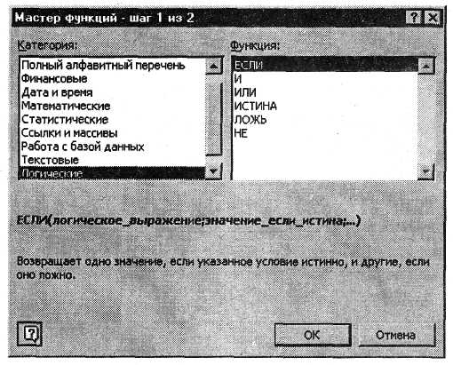
Рис. 1 Диалоговое окно «Мастер функций»
для выбора категории и вида функции
Все функции разделены на категории, каждая из которых включает в себя определенный набор функций.
Для каждой категории функций справа в окне (см. рис. 1) показан их состав. Выбирается категория функция (слева), имя функции (справа), внизу дается краткий синтаксис функции. Если функция использует несколько однотипных аргументов, указан символ многоточия (...).
После нажатия кнопки <ОК> появляется следующее диалоговое окно (пример окна приведен на рис. 2) и осуществляется построение функции, т.е. указание ее аргументов. Каждый аргумент вводится в специально предназначенную для него строку, например, так, как показано на рис. 2
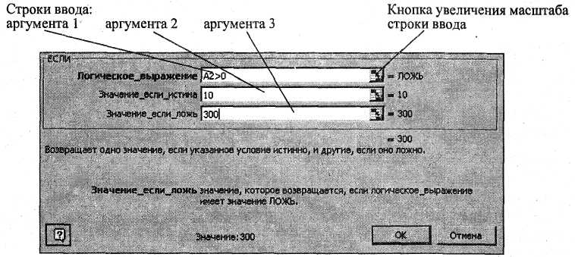
Рис. 2. Пример диалогового окна для
задания аргументов логической функции ЕСЛИ
Формулу вводят в ячейку. Для вставки в формулу других функций в строке ввода, которая находится в верхней части окна над рабочим полем (рис.3), предусмотрена кнопка вызова функций.
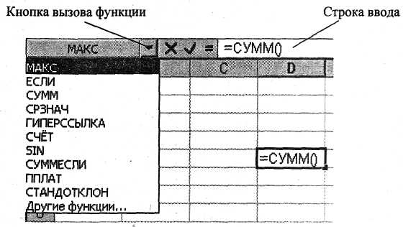
Рис. 3 Использование кнопки вызова функции в строке ввода

Правила построения формул с помощью Мастера функций:
Изм.
Лист
№ докум.
Подпись
Дата
Лист
■ состав аргументов функций, порядок задания и типы значений фиксированы и не подлежат изменению;
■ аргументы вводятся в специальных строках ввода, например, так, как изображено на рис. 2;
■ для формирования аргумента, как результата промежуточного вычисления по функциям, нажимается кнопка вызова функций в строке ввода (рис.3); глубина вложенности — произвольная;
■ для ввода имени блока ячеек используется команда Вставка, Имя, Вставить с выбором имени блока;
■ для построения ссылки следует установить курсор в поле ввода, а затем перевести указатель мыши на требуемый рабочий лист для выделения ячейки или блока;
■ абсолютные ссылки формируются при установке курсора перед адресом ячейки в строке ввода и нажатии клавиши <F4>.

Ход работы

Задание 1. Сформируйте структуру таблицы и заполните её постоянными значениями – числами, символами, текстом, согласно рис. 4.

 | A |  | B | C | D | E | F | G | H | I | J
1 | Экзаменационная ведомость
2
3 | Группа № |  |  | Дисциплина
4 |  |  |  |  |  |  | Промежуточные
5 | №п/п | Фамилия И. О. |  | №зачетной книжки | Оценка | Подпись экзаменатора | 5 | 4 | 3 | 2 | Неявка
6 | 1
7 | 2
8 | 3
9 | 4
10 | 5
11 | 6
12 | 7
Рис. 4 Форма экзаменационной ведомости для задания 1
Форматирование шапки таблицы рекомендуется проводить в следующей последовательности:
- Задайте способ выравнивания названия граф (при больших текстах необходимо обеспечить перенос по словам);
- В каждую ячейку одной строки введите название граф таблицы;
- Установите ширину каждого столбца таблицы. После окончания оформления шапки таблицы введите в таблицу постоянные данные:
- Фамилии студентов и полученные ими оценки по конкретной дисциплине (по вашей группе)
- Заголовки в нижней части таблицы для итоговых данных, которые будут подсчитаны впоследствии при выполнении задания 3
После окончания работы по заполнению ведомости постоянными данными заполните её как рабочую книгу.
Сохраните данную рабочую книгу в своей папке с именем: Фамилия_Сессия

Задание 2. Технология работы с формулами на примере подсчета количества разных оценок в группе в экзаменационной ведомости
В созданной в предыдущем задании 1 рабочей книге с экзаменационной ведомостью, хранящейся в файле с именем Фамилия_Сессия, рассчитайте:
- Количество оценок (отлично, хорошо, удовлетворительно, неудовлетворительно), неявок, полученных в данной группе;
1. Заполните промежуточные поля, используя логическую функцию ЕСЛИ.
Активизируйте ячейку в столбце «5» соответствующую первому экзаменуемому (F5).
Нажмите кнопку в панели формул. Выберите категорию «Логические». Выберите функцию ЕСЛИ.
Введите параметры функции, в результате действия которой в случае выставления оценки «5» (D5=5) значение ячейки F5=1 иначе F5=0.
Изм.
Лист
№ докум.
Подпись
Дата
Лист
Сверьте полученный результат с приведенной ниже функцией.
=ЕСЛИ(D5=5;1;0)
Аналогично заполните ячейки G5:J5 выставив необходимые условия.
Растяните полученные формулы на весь диапазон F5:J12.
Проверьте правильность заполнения ячеек.
Запишите какие формулы вы ввели для выполнения этого задания:

2. Определите имена блоков ячеек по каждому дополнительному столбцу. Рассмотрим алгоритм действий на примере дополнительного столбца F:
- Выделите все значения дополнительного столбца, например F6: адрес ячейки в столбце, в которой находится последнее значение;
- Введите команду Вставка, Имя, Присвоить;
- В диалоговом окне в строке Имя введите ОТЛИЧНО:
- Щелкните по кнопке <Добавить>;
- Проводя аналогичные действия с остальными столбцами, создайте несколько имен блоков ячеек: ХОРОШО, Удовлетворительно, неудовлетворительно, неявка.
Запишите, какие действия вы предприняли для выполнения этого задания:

3. Выделите столбцы F – J целиком и сделайте их скрытыми
  - Установите курсор на названии столбцов и выделите столбцы F – J;
  - Введите команду Формат, Столбец, Скрыть

Задание 3. Расчет суммарных оценок.
1. Введите формулу для подсчета суммарного количества полученных оценок определенного вида, используя имена блоков ячеек с помощью Мастера функций. Алгоритм действий покажем на примере подсчета количества отличных оценок ( рис. 5):
- Установите указатель мыши в ячейку С13 подсчета количества отличных оценок;
- Щелкните по кнопке Мастер функций;
- В диалоговом окне Мастер функций выберите: Категория – Математические, функция СУММ; щелкните по кнопке <ОК>;
- В следующем диалоговом окне в строке Число 1 установите курсор и введите команду Вставка, Имя, Вставить;
- В появившемся диалоговом окне выделите имя блока ячеек Отлично, щелкните по кнопке <ОК>;
- Повторите аналогичные действия для подсчета количества других оценок в ячейках С14 – С17.
2. Подсчитайте общее количество (ИТОГО) всех полученных оценок другим способом (способ выберите самостоятельно) ( рис. 5).
Опишите алгоритм своих действий:

 | A | B
14 | Отлично | =СУММ(ОТЛИЧНО)
15 | Хорошо | ?
16 | удовлетворительно | ?
17 | Неудовлетворительно | ?
18 | Неявка | ?
19 | ИТОГО | ?
Рис. 5 Расчет суммарных оценок

3. Переименуйте текущий лист. Введите новое имя Экзамен 1
Опишите алгоритм своих действий:

4. Скопируйте несколько раз текущий лист Экзамен 1:
- Установите курсор на имени текущего листа и вызовите контекстное меню;
- Выберите параметр Переместить/Скопировать, поставьте флажок Создавать копию и параметр Переместить в конец, нажмите кнопку <ОК>;
Опишите, какие изменения произошли с наименованиями ярлыков новых листов:
Изм.
Лист
№ докум.
Подпись
Дата
Лист

5. Выполните команду Сервис, Параметры, вкладка Вид и установите флажок Формулы.
Скопируйте получившуюся таблицу в свой отчет:

6. Повторно выполните команду Сервис, Параметры, вкладка Вид и снимите флажок Формулы.

7. Представьте результаты преподавателю.
ВНИМАНИЕ!! Сохраните рабочую книгу с экзаменационными ведомостями для выполнения Лабораторной работы 6

Контрольные вопросы:

1. Назовите два способа вызова на экран Мастера функций
2. В ячейке записана формула =LN(-2.8). Какое сообщение выдаст Excel?
3. В какой последовательности выполняются операции в арифметическом выражении?
4. Чем отличается функция ЕСЛИ от остальных функций?
5. В каком формате записываются функции ЕСЛИ, И, ИЛИ?

Сделайте вывод по работы

